Breyta gjaldi fyrir nám

Hafi uppsetning á skólagjöldum verið röng og nemendur því rukkaðir vitlaust þarf að leiðrétta það með því að breyta verði námsins. Ef gjaldfærslur hafa þegar verið sendar til nemenda verður að fylgja eftirfarandi:

1. ***Grunngögn- Nám***- veldu það nám sem á við um nemandann/samspilið.

Undi flipanum „**Nemendur**“ geturðu valið „**Gjaldfærslur**“ - veldu allt og **Fjarlægja**.​

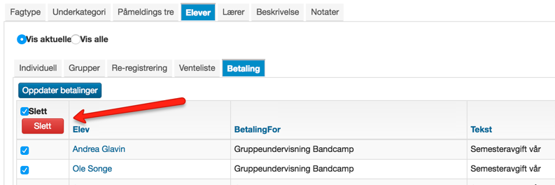

2. Nú er hægt að fara í flipann „**Námstegund**“ og breyta í rétt gjald.

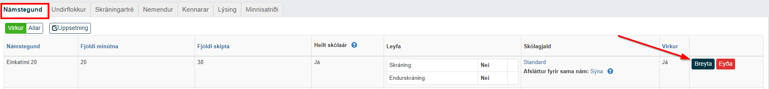

3. Að lokum, farðu aftur á flipann „**Nemendur**“ og ýttu á „**Uppfæra gjaldfærslur**“:

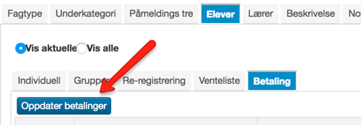

Nú hafa allir nemendur í þessu námi/samspili fengið upprunalegu gjaldi eytt og það rétta sett á í staðinn.